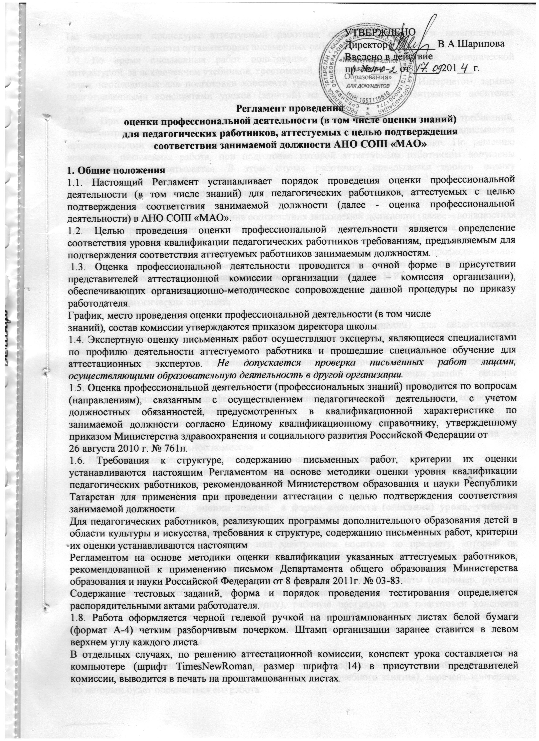
По завершении процедуры аттестуемый работник сдает заполненные и незаполненные проштампованные листы организаторам письменных работ.
1.9. Во время письменных работ пользование мобильными телефонами, методической литературой, за исключением учебников, хрестоматий, сборников
задач, необходимых для подготовки конспекта урока (учебного занятия), Интернетом, заранее подготовленными конспектами уроков (занятий) на бумажном или электронном носителях запрещается.
1.10. При несоблюдении участником оценки профессиональных знаний требований, предусмотренных пунктом 1.9 настоящего Регламента, составляется акт, который подписывается представителями комиссии, присутствовавшими во время процедуры оценки. По решению комиссии, письменная работа, при подготовке которой аттестуемым работником допущены нарушения, не засчитывается. В этом случае работнику предлагается пройти оценку профессиональных знаний повторно.
2. Порядок применения форм и процедур аттестации с целью подтверждения соответствия занимаемой должности
2.1.Аттестация с целью подтверждения соответствия занимаемой должности (далее – должностная аттестация) проводится один раз в пять лет в отношении педагогических работников,не имеющих квалификационных категорий.
2.2.Основной процедурой должностной аттестации является оценка профессиональной деятельности в форме представления администрации на аттестуемого работника и оценка профессиональных знаний в формах, проводимых по методике МО и Н РТ:
-подготовка конспекта урока, учебного занятия;
-решение педагогических ситуаций;
-тестирование.
Оценка профессиональной деятельности (профессиональных знаний) для педагогических работников, в должностных обязанностях которых предусмотрено проведение учебных занятий, может проводиться в форме подготовки конспекта (описания) урока, учебного занятия.
Педагогическим работникам, в должностных обязанностях которых не предусмотрено проведение учебных занятий, может быть предложено альтернативные формы оценки знаний - решение педагогических ситуаций в письменной форме или в форме письменного тестирования.
Форму проведения оценки профессиональных знаний определяет аттестационная комиссия по согласованию с аттестумым работником.
2.3. Оценка профессиональных знаний проводится в очной форме в присутствии квалификационной комиссии из числа членов аттестационной комиссии и эксперта -представителя муниципальной комиссии.
2.4. Время для проведения оценки профессиональных знаний составляет:
3 часа (180 минут) от начала процедуры написания конспекта учебного занятия;
1,5 часа (90 минут) для решения педагогических ситуаций;
0,75 часа (45 минут) для тестирования.
3.Порядок проведения оценки знаний в форме конспекта (описания) урока, учебного занятия
3.1. Конспект (описание) урока, учебного занятия составляется участником оценки знаний в присутствии комиссии на бумажном или электронном носителе по предмету, который он преподает в текущем учебном году, или для учебной (возрастной) группы, которую педагогический работник ведет в текущем учебном году.
В случае, если педагогический работник преподает смежные предметы (например, русский язык и литература, алгебра и геометрия) в разных классах (учебных группах), ему предлагается выбрать предмет и класс (учебную группу), рабочую программу для подготовки конспекта (описания). Данные о предмете, классе (учебной группе), рабочая программа, на основе которой проводятся занятия, представляются участником тестирования работодателю, не позднее чем за неделю до начала процедуры.
3.2. Перед началом оценки профессиональных знаний аттестуемому педагогу предлагается инструкция, содержащая правила проведения оценки профессиональных знаний, требования к форме и объему конспекта (описания), структуре урока (учебного занятия), перечень критериев, по которым будет оцениваться его работа.
3.3. Тему урока (учебного занятия) предлагает член комиссии из числа тем, представленных в рабочей программе (учебно-тематическом плане на текущий учебный год). Выбор темы членом комиссии осуществляется непосредственно во время проведения оценки профессиональных знаний в начале данной процедуры. Тема урока (учебного занятия) должна быть связана с освоением нового учебного материала.
Участник тестирования имеет право исключить отдельные темы, представленные в программе (плане), и по субъективным причинам для него не желательных (не более пяти).
Список тем, предложенных членом комиссии участникам оценки профессиональных знаний, передается в аттестационную комиссию.
3.4. Участнику оценки профессиональных знаний выдается для составления конспекта (описания) урока, учебного занятия не более 10-12 проштампованных листов. При оформлении работы на бумажном носителе каждый лист заполняется с двух сторон, страницы нумеруются.
Примерный объем конспекта – от 5 до 10 страниц.
Черновой вариант конспекта (далее - черновик) также оформляется на проштампованных листах и сдается членам комиссии вместе с работой. Наличие черновика не является обязательным требованием, он проверяется только при возникновении у членов комиссии вопросов по содержанию работы.
3.5. В конспекте (описании) урока, учебного занятия должен быть изложен развернутый план урока, учебного занятия с учетом требований и критериев, установленных на основании пункта 1.7 настоящего Регламента.
В ходе написания письменной работы педагогу предлагается раскрыть структуру и предметное содержание урока, учебного занятия, сформулировать цели и задачи урока и его отдельных этапов, продемонстрировать владение методами и приемами мотивации учебной деятельности, организации учебной деятельности учащихся (воспитанников), проиллюстрировав это примерами учета индивидуальных особенностей учащихся и конкретных характеристик класса (учебной группы), в котором будет проводиться урок (учебное занятие). При написании конспекта урока, учебного занятия педагог может пропустить отдельные этапы или изменить структуру урока в соответствии со своим индивидуальным видением его построения, письменно обосновав необходимость внесения изменений.
3.6. В случае, если конспект (описание) урока (учебного занятия) не завершен аттестуемым работником в установленное для этого время, члены комиссии оценивают завершенную часть конспекта, включая черновик работы.
3.7. Оценивание конспекта (описания) урока (учебного занятия) производится на основе методики оценки профессиональной деятельности, предложенной Министерством образования и науки Республики Татарстан.
4. Порядок проведения оценки профессиональной деятельности в форме решения педагогических ситуаций
4.1. Оценка профессиональной деятельности в форме решения педагогических ситуаций проводятся и оцениваются на основе методики оценки профессиональной
деятельности, предложенной Министерством образования и науки Республики Татарстан.
4.2. При проведении оценки профессиональной деятельности учителю (преподавателю) предлагается решить три ситуации.
Выбор ситуаций для оценки профессиональной деятельности производится случайным образом из имеющегося банка ситуаций. Аттестуемый педагог выбирает три ситуации из подготовленного для квалификационных испытаний набора ситуаций (не менее 30), называя три номера из перечня, который ему заранее не известен.
Содержание банка ситуаций определяется учредителем.
4.3. Перед началом оценки профессиональной деятельности в форме решения педагогических ситуаций аттестуемому работнику предоставляется инструкция, содержащая требования и критерии оценки работы.
4.4. Для выполнения работы участнику оценки профессиональной деятельности выдается не более 6 - 8 проштампованных листов.
Максимальный объем письменной работы – 3-4 страницы.
4.5. Невыполнение или неполное выполнение работы по решению предложенных
педагогических ситуаций засчитывается как отрицательный результат.
5. Порядок проведения оценки профессиональной деятельности в форме тестирования
5.1. Оценка профессиональной деятельности в форме тестирования проводятся и оцениваются на основе методики оценки профессиональной деятельности, предложенной Министерством образования и науки Республики Татарстан.
5.2. При проведении тестирования педагогу предлагается ответить на вопросы теста и выбрать один ответ из 4 –х. Педагогу предлагается тест из 65 вопросов, количество зачетных баллов -60.
5.3.Задания теста распечатываются на проштампованных листах, работа подписывается педагогом. После выполнения в присутствии внешнего эксперта и членов квалификационной комиссии работа проверяется выставляется общий балл и все члены квалификаионной комиссии расписываются в работе.
5.4. Результат выполнения теста менее 60 баллов засчитывается как отрицательный результат.

5. Подведение итогов оценки профессиональной деятельности.
5.1. При подведении итогов оценки профессиональной деятельности учитывается шкала баллов, установленная Министерством (Приложение № 1).
5.2. Срок проверки квалификационных работ (до 10 работ) составляет два дня, при количестве работ свыше 10 – не более трех дней.
По завершении проверки члены комиссии заполняют таблицы оценки письменной работы (приложения № 2) и полное, обоснованное экспертное заключение на каждую письменную квалификационную работу (Приложение № 3).
5.3. Результаты оценки профессиональной деятельности оформляются протоколом, который подписывается членами квалификационной комиссии организации (Приложение № 4) и представляется в аттестационную комиссию для принятия решения.
По завершении оформления протокола каждый участник оценки профессиональной деятельности имеет право получить информацию о количестве баллов (оценке), полученных аттестуемым работником по итогам участия в оценки профессиональной деятельности.
5.4. После завершения проверки работ протокол оценки профессиональной деятельности, наряду с письменными работами, экспертными заключениями хранится в аттестационной комиссии в течение 5 лет.
5.5. Комиссия организации учитывает результаты оценки профессиональной деятельности при принятии решения о соответствии (несоответствии) аттестуемого работника занимаемой должности.
Решение о соответствии аттестуемого работника занимаемой должности принимается только при наличии положительных результатов оценки профессиональной деятельности (оценки профессиональных знаний), если работник набрал требуемое количество баллов (приложение№1).
По решению комиссии организации, может быть назначена дополнительная экспертиза работы или проведено, по заявлению работника, повторная оценка профессиональной деятельности (профессиональных знаний).
После принятия решения комиссией организации результаты квалификационных испытаний и рекомендации экспертов по итогам анализа письменной квалификационной работы заносятся в протокол проведения заседания аттестационной комиссии (приложение №4).
5.6. Заявления педагогических работников, не согласных с экспертной оценкой их письменных работ, рассматриваются в порядке, установленном законодательством Российской Федерации.
5.7. Принятие решения о несоответствии занимаемой должности не является для учителя необратимым. Работодатель в данном случае может обеспечить обучение, повышение квалификации такого учителя и повторное прохождение им процедуры аттестации.

Приложение 1. Нормативная шкала показателей соответствия занимаемой должности
Форма оценки профессиональных знаний | Значение показателя соответствия занимаемой должности по результатам оценки профессиональных знаний
Подготовка конспекта урока, учебного занятия | от 0,5 до 1 балла
Решение педагогических ситуаций | от 4 до 9 баллов
Тестирование | от 60 баллов

Приложение 2. Таблица оценки письменной работы
Компетенции Этапы урока | В области  личностн.  качеств | В области  постановки  целей и  задач  педагоги-  ческой  деятель-  ности | В области  мотивации  учебной  деятель-  ности | В области обеспече-  ния  информа-  ционной  основы  деятель-  ности | В области  разработки  программ  деятель-  ности и принятия педагоги-  ческих решений | В области  организац.  учебной  деятель-  ности | Колич. оценок
Организацион-ный момент
Опрос
учащихся по заданному на дом материалу
Изучение нового учебного материала
Закрепление
учебного
материала
Задание на дом
∑+ / Колич. оценок
Итог | Среднее значение по оценкам базовых педагогических компетенций

Приложение №3. Эскпертное заключение на письменную работу – написание конспекта урока, учебного занятия (образец)

Приложение№ 4. Протокол аттестационной комиссии Автономной некоммерческой организации средней общеобразовательной школы «Международной Академии Образования»» по Ново-Савиновскому району г. Казани по итогам проведения оценки профессиональных знаний в письменнной форме для педагогических работников, подлежащих аттестации с целью подтверждения соответветствия занимаемой должности в _____квартале _________ учебного года.
Дата проведения _______________
Место проведения АНО СОШ “ МАО”
№ | Фамилия, имя,  отчество претендента | Должность,  предмет | Образование, наименование ВУЗа  ( ССУЗа)  ,квалификация по диплому | Педстаж/ стаж работы в должности | Оценка уровня квалификации работника в представлении работодателя ( соответсвие занимаемой должности с рекомендациями, не соответвствует занимаемой должности) | Результаты квалификационных испытаний
 |  |  |  |  |  | Количество баллов по результатам оценки профессиональных знаний | Оценка квалификационной работы (удовлетворительно, неудовлетоврительно) | Рекомендации аттестауемому работнику
1 |  |  |  |  |  |  | -
Председатель аттетстационной комиссии
Секретарь комиссии
Члены комиссии

